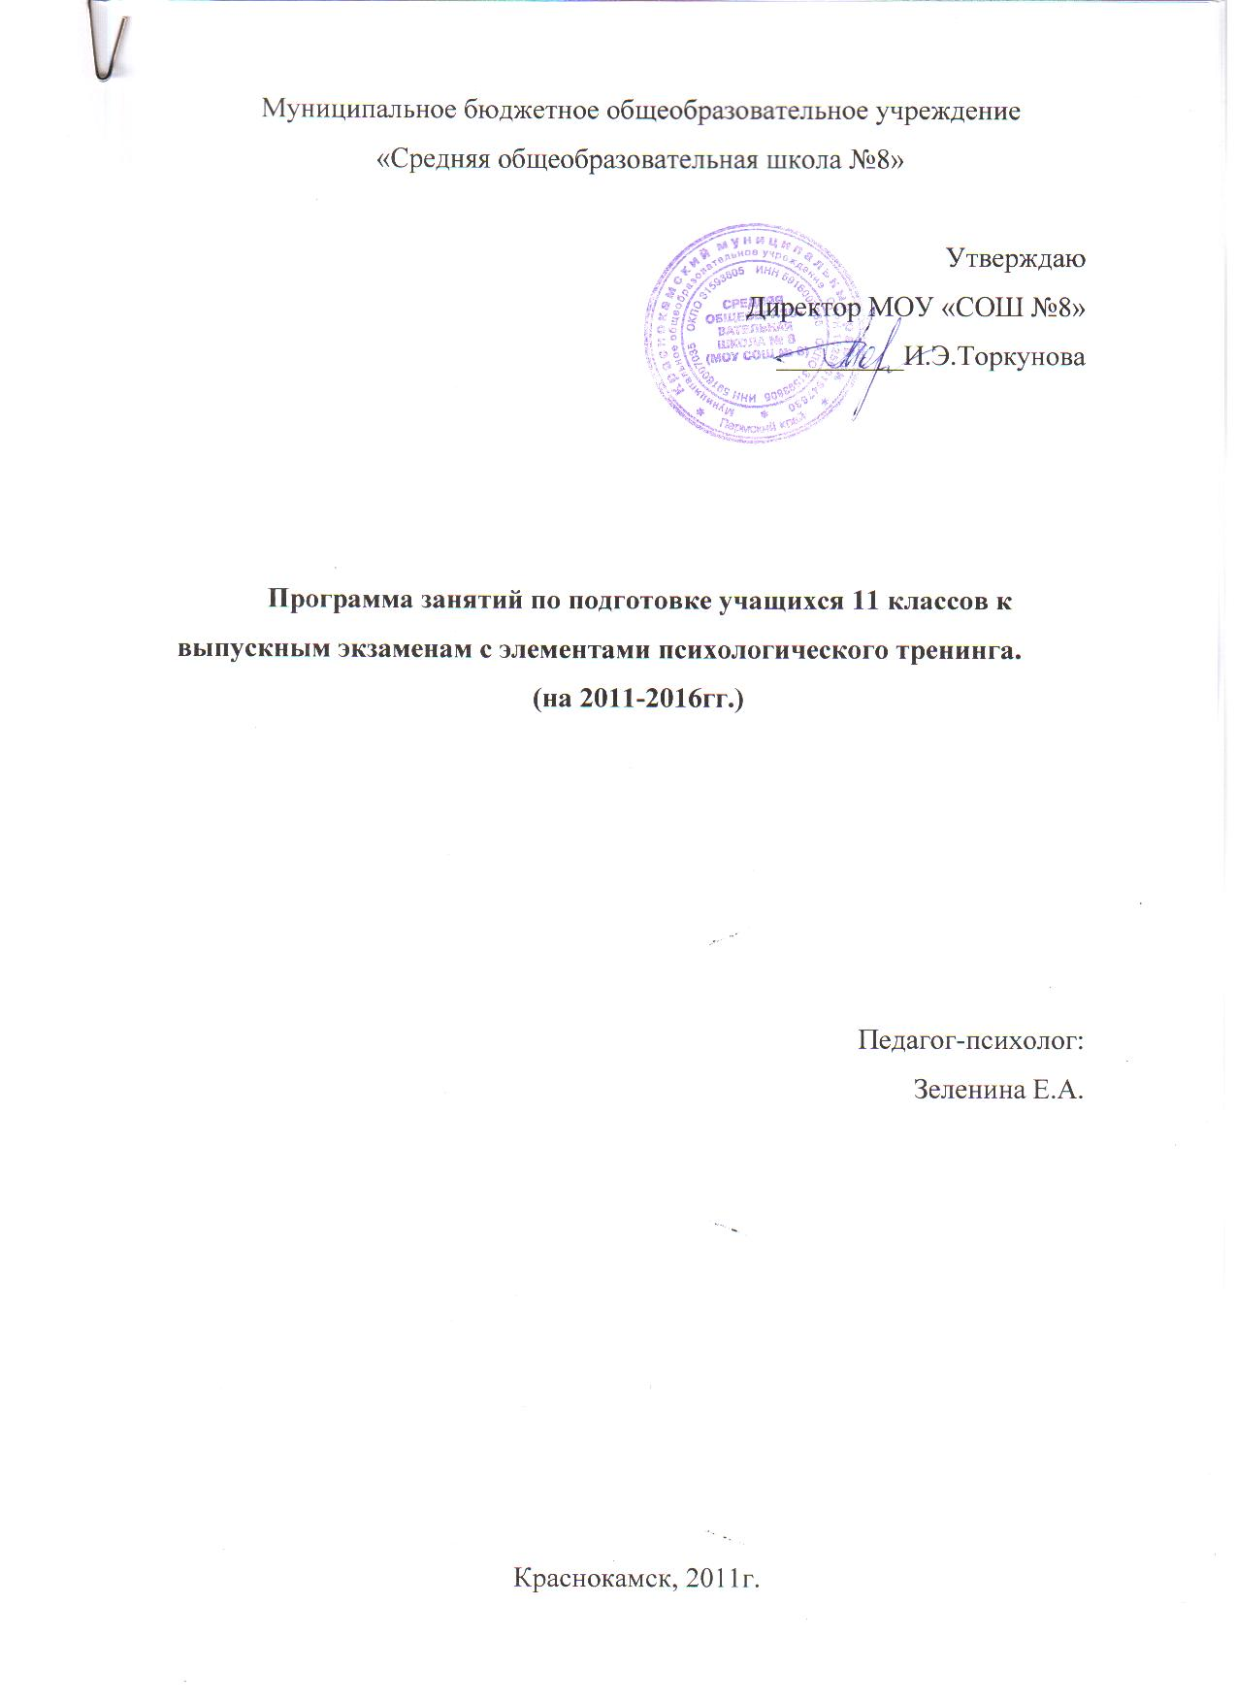

Цель занятий: отработка с учащимися навыков психологической подготовки к экзаменам, повышение их уверенности в себе, в своих силах при сдаче экзаменов.
Задачи: обучение выпускников способам релаксации и снятия эмоционального и физического напряжения; повышение сопротивляемости стрессу; обучение способам волевой мобилизации и поддержания рабочего самочувствия в ходе подготовки к экзаменам; обучение приёмам активного запоминания.
Методы: дискуссии, мини-лекции, тренинговые упражнения.
Введение
Единый государственный экзамен – это обычный экзамен, но основанный на тестовых технологиях. В ходе занятий мы с вами попытаемся приобрести некоторые навыки, которые пригодятся при подготовке и сдаче экзаменов. Ситуация сдачи экзамена для всех учащихся одинаковая, а переживает ее и ведёт себя в ней каждый по-разному. С чем это связано? Конечно, во многом с тем, как вы выучили материал, насколько хорошо знаете тот или иной предмет, насколько уверены в своих силах. Иногда бывает так: вы действительно хорошо выучили материал, и вдруг на экзамене возникает чувство, что всё забыли, в голове мечутся какие-то обрывки мыслей, сильно бьётся сердце. Для того чтобы этого не произошло, вы должны научиться преодолевать свой страх, научиться приёмам мобилизации и концентрации.
К экзамену учащиеся запоминают много текстового материала, формул, графиков, правил. Очень важно понять какой способ запоминания подходит каждому из вас, как можно помочь себе запомнить то, что обычно запоминается с трудом.
Наши занятия будут посвящены психологической подготовке к экзаменам. Надеюсь, что знания, полученные в ходе занятий, помогут вам более успешно пройти все испытания на выпускных экзаменах.

Занятие 1.
Память и приёмы запоминания. Методы работы с текстом.
Цель: знакомство с характеристиками памяти человека, обучение работе с текстами, обучение приёмам запоминания, отработка полученных навыков.
Мини-лекция «Память. Приёмы организации запоминаемого материала».
Память – это запоминание, хранение и последующее воспроизведение информации. Для записи информации в память необходимо придать мыслям упорядоченную структуру. Любая организация запоминаемого материала облегчает работу памяти. Особенно эффективны мнемотехнические приёмы (приёмы запоминания), так как снабжение образующихся следов памяти «опознавательными знаками», или «адресами», намного упрощает доступ к ним. Искусство хорошего использования памяти состоит в умении удачно выбирать такие знаки.
Приёмы работы с запоминаемым материалом.
- Группировка – разбиение материала на группы по каким-либо основания (смыслу, ассоциациям и др.);
- Выделение опорных пунктов – фиксация какого-либо краткого пункта, служащего опорой более широкого содержания (тезисы, заглавие, вопросы к тексту, примеры, цифровые данные, сравнения);
- План – совокупность опорных пунктов
- Классификация – распределение каких-либо предметов, явлений, понятий по классам, группам, разрядам на основе определённых общих признаков.
- Структурирование – установление взаимного расположения частей, составляющих целое.
- Схематизация (построение графических схем) – изображение или описание чего-либо в основных чертах или упрощенное представление запоминаемой информации.
- Серийная организация материала – установление или построение различных последовательностей: распределение по объёму, по времени, упорядочивание в пространстве.
- Ассоциации – установление связей по сходству, смежности или противоположности.
Упражнение «Работа с текстом».
Цель: помочь учащимся понять, какие приёмы работы с текстом можно использовать в ходе подготовки к экзаменам по тем или иным учебным предметам.
Описание: ученикам предложен текст, который необходимо организовать таким образом, чтобы его можно было запомнить с помощью определённого приёма.
Мини-лекция «Методы активного запоминания».
Золотое правило хорошего запоминания – интеллектуальная работа с материалом. Методы активного запоминания включают в себя интеллектуальную работу с текстом. Разберём некоторые из них.
Метод ключевых слов.
Что такое ключевое слово? Это своеобразный узел, связывающий хранящуюся в памяти информацию с нашим непосредственным сознанием и позволяющим нам ее воспроизвести. Для запоминания какой-либо фразы достаточно выделить одно – два главных (ключевых) слова и запомнить их, после чего стоит только их вспомнить – как всплывает вся фраза.
Метод повторения И.А. Корсакова
Необходимо повторить информацию в течение 20 секунд сразу после ее восприятия (имена, телефоны, даты), так как самая большая потеря информации приходится на первые стадии запоминания, следующие непосредственно за восприятием. Промежутки времени между повторениями информации нужно по возможности удлинять.
Комплексный учебный метод.
Большое количество информации можно запомнить с помощью частичного учебного метода, при котором повторяется предложение за предложением, стихотворная строка за строкой.
Зубрёжка.
Бывает так, что какой-то материал ну совершенно не идёт! В этом случае можно прибегнуть к банальной зубрёжке: повторить про себя или вслух то, что нужно запомнить, повторить через 1 секунду, через 2 секунды, через 3 секунды, четыре секунды; повторить, выждав 10 минут, через 2 часа, через 2 дня, через 5 дней.
Упражнение «Память и чувственный опыт»
Цель: ознакомление с техниками запоминания, основанными на чувственном опыте.
Эмоции и чувства – лучшие союзники памяти. Чем больше чувств участвует в записи следов памяти, тем проще извлечь информацию.
Упражнение «Снежки»
Цель: снятие напряжения и усталости после занятия.
Занятие 2.
Знакомство с приёмами волевой мобилизации и
совладения со своими чувствами.
Цель: познакомить учащихся с некоторыми приёмами волевой мобилизации; отрабатывать приёмы самообладания.
Выпускной класс очень ответственный, фактически это переломный момент в вашей жизни. Конечно же, экзамены – это серьёзное испытание, которое заставляет человека мобилизовать все свои силы. На этом занятии мы разберём приёмы волевой мобилизации, которые вы можете применить при подготовке к экзаменам, даже если вам кажется, что у вас нет личностных качеств, позволяющих быть волевым и целеустремлённым. Эти приёмы позволяют включиться в работу, настроиться на подготовку к экзаменам. Даже если вам не хочется готовиться, вы сможете после выполнения упражнений по мобилизации преодолевать существующее у вас нежелание.
Упражнение «Часы»
Цель: тренировка внимания и рабочего самочувствия.
Упражнение «Эксперимент»
Цель: научить самообладанию в стрессовых условиях.
Каждому участнику выдаются карточки, на которых написаны тексты с хаотичным на первый взгляд, набором букв, и даётся прочитать текст.
Мини-лекция «Экспресс - приёмы волевой мобилизации»
Упражнение «Волевое дыхание»
Примите исходное положение стоя, расслабьтесь, установите глубокое, ровное дыхание. Затем, дыша ровно и спокойно, одновременно поднимите руки до уровня груди ладонями вверх, согните их в локтях и отведите локти назад.
После этого сделайте спокойный выдох с одновременным медленным опусканием рук ладонями вниз. Во время выдоха последовательно напрягаются мышцы рук, плечевого пояса, живота, ног. Можно представить, что опускающие руки прессуют находящийся в легких воздух и направляют его вниз, в землю. По окончании выдоха напряжение мышц прекращается.
Упражнение повторяется до появления уверенности в своих силах и готовности организма действовать с максимальной отдачей.
Упражнение «Возбуждающее дыхание»
Займите исходное положение стоя, расслабьтесь, установите ровное, глубокое дыхание, одновременно поднимая руки вверх и скрещивая их перед лицом.
После этого, напрягая все мускулы тела, особенно мышцы живота, резко открыв рот, опуская руки через стороны вниз, сделайте выдох. В конце выдоха соберитесь с силой и резко вытолкните из лёгких остаток воздуха. При выдохе издайте гортанный звук. Вдох и выдох производите медленно.
Трехкратное повторение этого упражнения позволяет мобилизовать силы и активизировать деятельность.
Упражнение «Приятно вспомнить»
Упражнение основано на использовании такого механизма психической саморегуляции, как самоубеждение.
Упражнение «Колпак»
Цель: снятие напряжения после занятий, тренировка внимания, умения ориентироваться в стрессовой ситуации.

Занятие 3.
Обучение приёмам релаксации и снятия напряжения.
Цель: обучение методам нервно-психической релаксации, приёмам расслабления, формирование у учащихся умения управлять своим психофизическим состоянием.
Для того чтобы мозг работал в самом эффективном режиме, необходимо освоить ряд приёмов и правил, которые помогут вам с наименьшими усилиями подготовиться к экзаменам и успешно их сдать.
Упражнение «Контраст»
Цель: продемонстрировать учащимся мышечного расслабления.
Упражнение мышечная релаксация
Цель: обучение приёму нервно-мышечной релаксации.
Упражнение «Мысленная картина»
Цель: обучение визуализации для достижения нервно-психического расслабления.
Упражнение «Ресурсные образы»
Цель: научиться использовать воображаемые образы для достижения нервно-психического расслабления.
Упражнение «Стряхни»
Цель: научить избавляться от мешающих и неприятных эмоций.
Мини-лекция «Снятие нервно – психического напряжения»
Когда вы отдыхаете между занятиями во время подготовки к экзаменам, иногда важно потратить на это мало времени, но отдохнуть максимально. Я перечислю некоторые способы, а вы можете выбрать те, которые подойдут вам:
- спортивные занятия
- контрастный душ
- стирка белья
- мытьё посуды
- потанцевать под музыку, громко спеть любимую песню
- погулять в тихом месте на природе.
Упражнение «Массируем руки».
Цель: стимуляция познавательных способностей.
После отдыха важно уметь снова включиться в работу. Для этого можно использовать очень просто упражнение. Большими и указательным пальцами одной руки с силой сдавливаем фалангу каждого пальца одной руки, затем в межпальцевой плоскости.
Мини-лекция «Как управлять своими эмоциями».
Негативные эмоции мешают нам приступить к работе либо продолжать работу, мешают собраться с мыслями. Как же помочь себе в ситуации, когда вы уже испытываете эти эмоции?
- Можно разрядить свои эмоции, высказавшись тем людям, которые поймут и посочувствуют.
- Если ты один, можешь поколотить подушку или выжать мокрое полотенце – это поможет расслабиться, так как обычно при негативных эмоциях большая часть энергии копится в мышцах плеч, в верхней части рук и в пальцах.
- Произвести любые спонтанные звуки – напряжение может быть «заперто» в горле.
- Можно использовать такой приём, как дыхание уступами: три-четыре коротких выдоха подряд, затем такое же количество коротких вдохов.
Упражнение «До встречи на экзаменах!»
Цель: дать возможность учащимся поделиться мнениями о занятиях.
В конце занятий все выпускники получают рекомендации и памятки по психологической подготовке к ЕГЭ.

